РАСПОРЯЖЕНИЕ

ПРАВЯЩЕГО АРХИПАСТЫРЯ

ЩИГРОВСКОЙ ЕПАРХИИ

ОТ 15 АПРЕЛЯ 2020 ГОДА
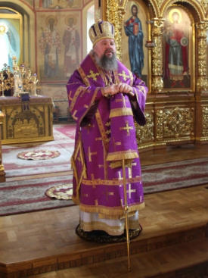

Глубокоуважаемые отцы, братия и сестры,
чада Щигровской епархии!

Вышло постановление Главного государственного санитарного врача по Курской области № 7 от 13.04.2020 г. «О дополнительных мерах по снижению распространения новой коронавирусной инфекции на территории Курской области»:
1.Руководителям религиозных конфессий, действующих на территории Курской области:
1.1 принять меры к недопущению проведения массовых мероприятий с большим количеством людей;
1.2 обеспечить до окончания режима повышенной готовности временное приостановление посещения гражданами территорий, зданий, строений и сооружений культового назначения, в том числе запрет доступа граждан в культовые здания (за исключением священнослужителей, а также лиц, присутствие которых необходимо для совершения богослужений и функционирования культовых зданий, а также для проведения онлайн-трансляций богослужений).
В связи с этим постановлением мы обязаны приостановить допуск верующего населения на территории и здания храмовых сооружений до окончания режима повышенной готовности, объявленного властями.
Призываю вас, дорогие братия и сестры, не унывать по поводу невозможности посещения храмов в эти особые дни Страстной седмицы и Пасхи и усилить свою домашнюю молитву, участвуя в трансляциях богослужений по телевизионным и интернет-каналам.
Пасхальные снеди можно освятить в домашних условиях, пропеть или прочитать трижды: «Христо́с воскре́се из ме́ртвых, / сме́ртию смерть попра́в, / и су́щим во гробе́х живо́т дарова́в» и окропить Святой водой Пасхальные снеди со словами «Во имя Отца и Сына и Святаго Духа. Аминь»..
Будем, дорогие братия и сестры, ждать возможности совершить праздничные Пасхальные богослужения по окончании режима самоизоляции.
Также обращаюсь к вам с просьбой не посещать на Пасху и Пасхальные дни кладбищ, так как это не церковная традиция.
Давайте обратим свои молитвы к Богу о даровании нам благоразумия, терпения и любви друг ко другу.

ЕПИСКОП ЩИГРОВСКИЙ И МАНТУРОВСКИЙ ПАИСИЙ

